**会员功能**

### 一、基本管理

#### 1、会员注册

**📝**功能实现：

🔹前后端数据校验：为了保证数据的安全性和有效性，前后端都对员工输入的数据进行了校验，前端检查会员卡号、会员卡密码、会员邮箱等是否符合格式要求，及时给出提示和反馈，提高操作体验；同时进行后端校验，防止恶意攻击，保证数据的一致性。

🔹会员不存在判断：在会员卡注册时，根据会员手机或邮箱信息判断会员是否已经存在于数据库中，如果不存在，则提示用户信息未录入。

🔹会员已注册判断：在会员卡注册时，根据会员手机或邮箱信息判断会员是否已经注册过会员，如果是，则提示会员已被注册。这样可以避免重复注册，造成数据冗余和混乱

**📝项目亮点：**

🔸**会员卡号采用雪花算法生成并，使用32进制进行压缩存储，尽可能避免会员卡号发生冲突**

🔸**会员卡密码采用加盐+前后端双重md5加密进行传输，保证会员的信息安全**

🔸**为会员手机号和邮箱创建索引，在判断会员不存在和会员已注册时提高检索速度。**

#### 2、会员查询

**📝功能实现：**

🔹查询所有数据：显示会员的基本信息，如姓名、手机号、会员等级等。使用分页技术，可以选择每页显示多少条数据，以及跳转到指定的页码，提高查询的效率。

🔹条件搜索：根据不同的条件，如会员等级、注册时间、消费金额等，筛选出符合条件的会员。使用动态SQL技术，可以根据多个条件组合进行搜索，而不是只能选择一个条件，增加查询的灵活性和准确性。

🔹添加页面跳转：当用户点击添加会员按钮时，带参跳转到会员卡注册界面。

🔹删除：使用逻辑删除技术，员工在删除会员时，不是真正地从数据库中删除，而是将会员的状态标记为删除，避免误删或恶意删的风险，并且可以方便地恢复数据。

🔹批量删除：使用批处理技术，让员工在批量删除会员时，不是一条一条地执行SQL语句，而是将多条SQL语句打包成一个批次，一次性地执行，提高删除的效率和性能。

🔹修改：使用前后端数据校验。

🔹导出：利用PageHelper插件，实现excel表格导出功能。

**📝项目亮点：**

🔸**使用Redis，将经常检索的数据存储在Redis中，提高响应速度，减少数据库压力。**

#### 3、找回密码

**📝功能实现：**

🔹前后端数据校验：前后端数据校验，验证会员姓名、会员邮箱或手机号的合法性。

🔹用户不存在判断：找回密码时，根据会员手机或邮箱信息判断会员是否已经存在于数据库中，如果不存在，则提示会员信息不存在。

🔹使用rabbitmq发送邮件+redis存储验证码：设置消息对列发送邮件，在redis中存储验证码信息，同时设置验证码过期时间，提升安全性。

🔹输入密码、确认密码：前后端对两次输入的内容一致性进行校验，并加盐+前后端双重加密进行传输。

**📝项目亮点：**

🔸**使用消息队列rabbimq的topics模式发送邮件，提高前端的响应速度。**

## 二、余额管理

#### 1、余额充值

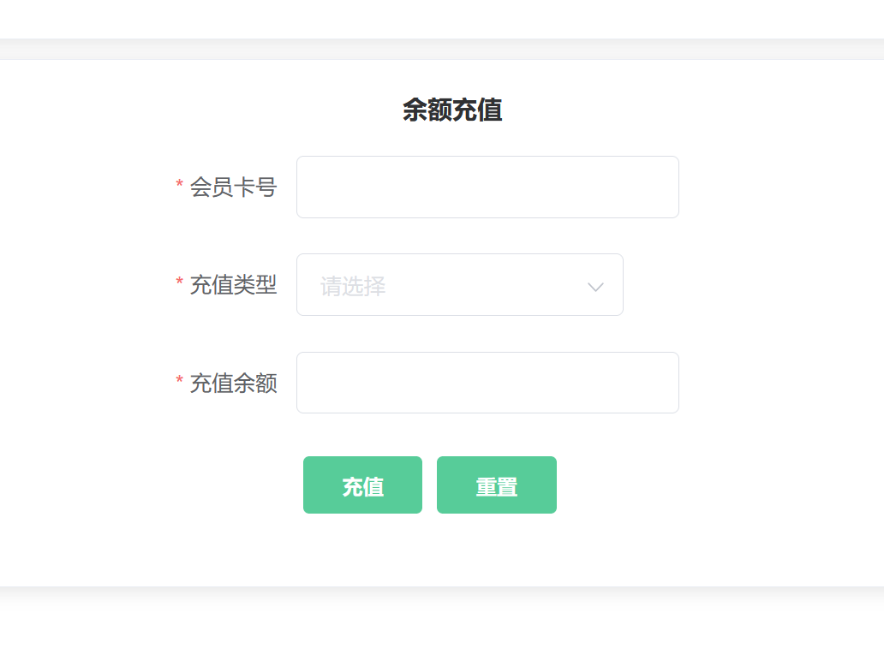

🔹前后端数据校验：校验会员卡号，充值类型、充值余额的数据格式是否合法。

🔹账号不存在判断：根据输入的会员卡号，查询该卡号是否存在，不存在则提示会员信息不存在。

🔹充值成功：会员的余额增加，同时生成一条余额充值记录。

#### 2、充值记录

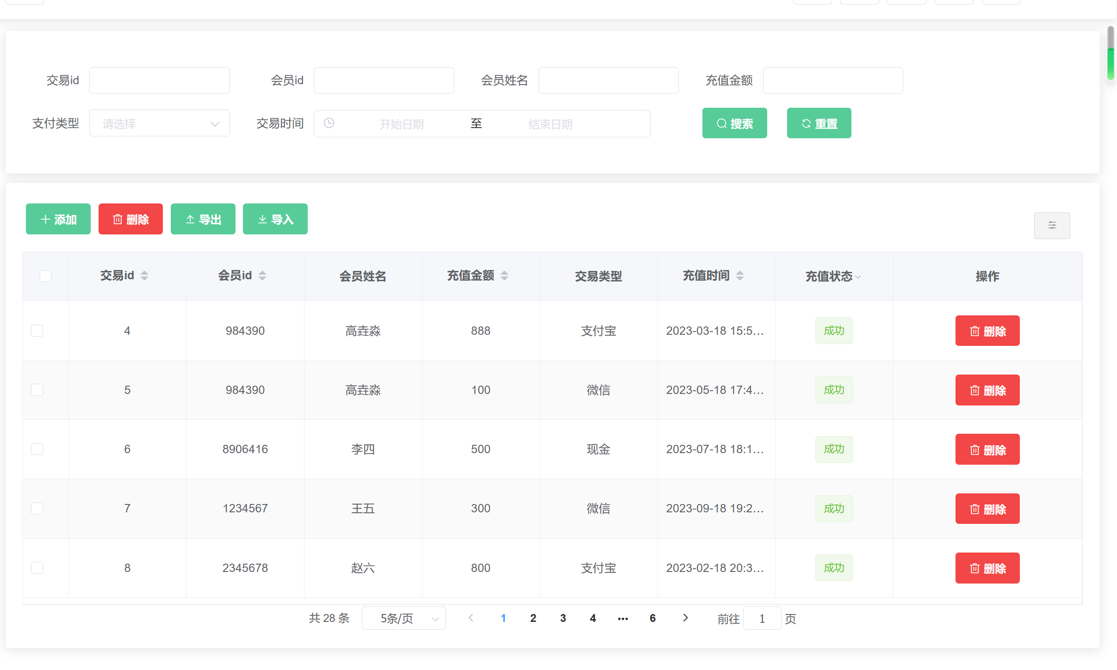

**📝功能实现：**

🔹查询所有数据：显示余额充值的相关信息，如交易id、会员id、会员姓名等。使用分页技术，可以选择每页显示多少条数据，以及跳转到指定的页码，提高查询的效率。

🔹条件搜索：根据不同的条件，如交易id、会员id、会员姓名等，筛选出符合条件的会员。使用动态SQL技术，可以根据多个条件组合进行搜索，而不是只能选择一个条件，增加查询的灵活性和准确性。

🔹添加页面跳转：当员工点击添加会员按钮时，带参跳转到余额充值界面。

🔹删除：使用逻辑删除技术，员工在删除记录时，不是真正地从数据库中删除，而是将记录的状态标记为删除，避免误删或恶意删的风险，并且可以方便地恢复数据。

🔹批量删除：使用批处理技术，让员工在批量删除记录时，不是一条一条地执行SQL语句，而是将多条SQL语句打包成一个批次，一次性地执行，提高删除的效率和性能。

🔹导出：利用PageHelper插件，实现excel表格导出功能。

## 三、积分管理

#### 1、积分映射

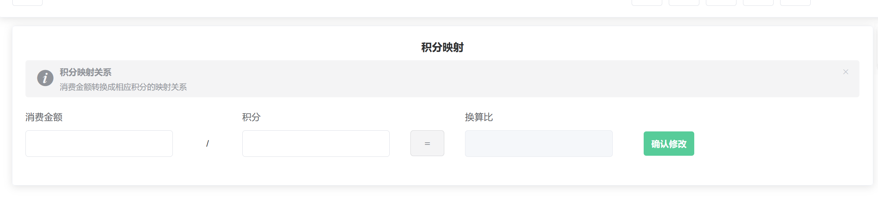

**📝功能实现：**

🔹根据比率重新换算积分，因为将会修改所有会员中的积分字段，为了提高响应速度，采用rabbitmq消息队列，将所有的会员积分经过一定映射规程进行修改。（运算规则，原有积分/会员折扣率*换算率）

**📝项目亮点：**

🔸**使用消息队列rabbimq的topics模式修改大量数据，提高前端的响应速度。**

#### 2、等级映射

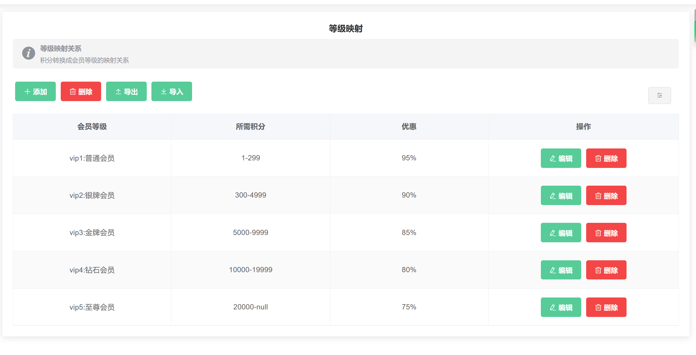

**📝功能实现：**

🔹**添加、编辑、删除会员等级信息：可以对会员的等级数量，所需积分、优惠折扣进行相关操作。**

🔹**对所有会员数据进行相应修改：改变在此区间的会员等级，会员折扣率，**因为将会修改所有会员中的会员等级、会员折扣率字段，为了提高响应速度，采用rabbitmq消息队列。

**📝项目亮点：**

🔸**使用消息队列rabbimq的topics模式修改大量数据，提高前端的响应速度。**

#### 3、积分商品

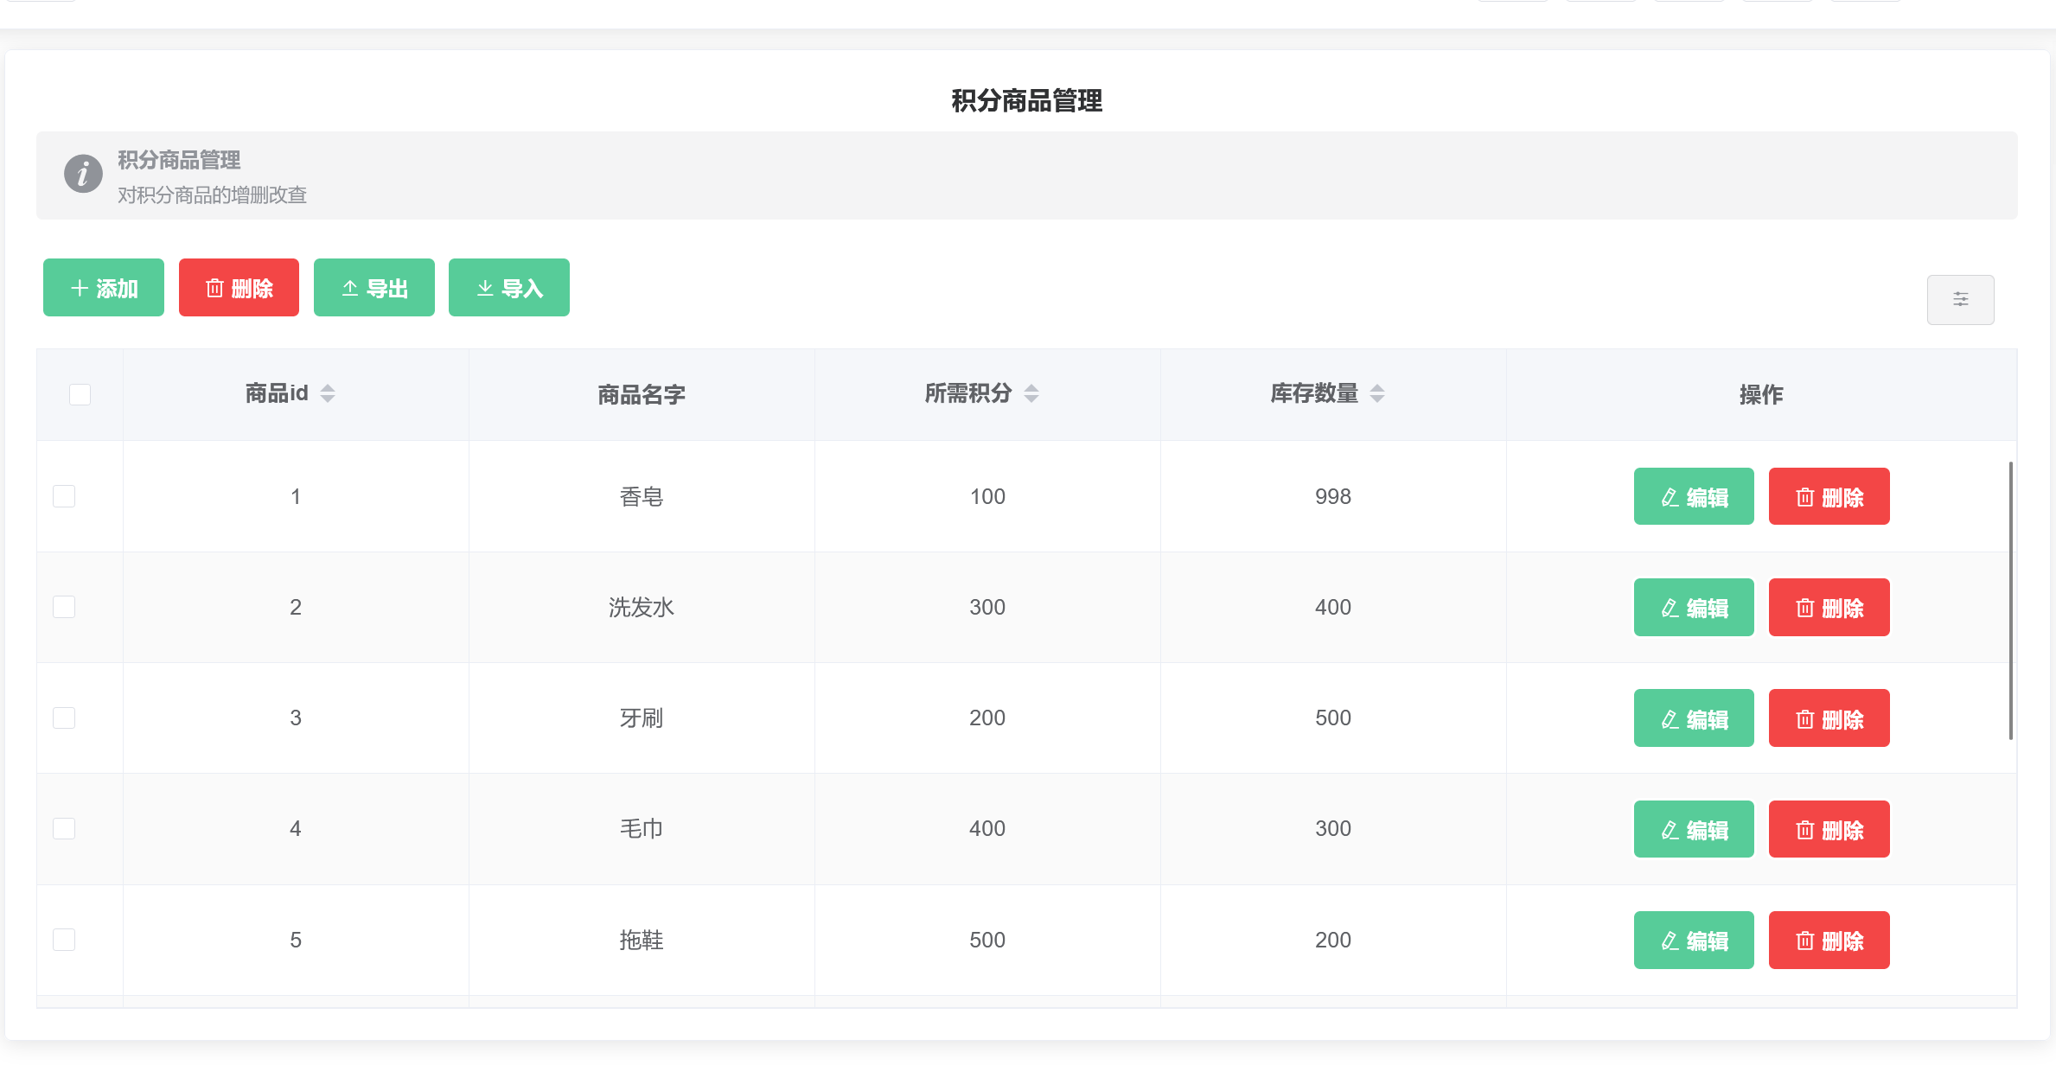

**📝功能实现：**

🔹 **添加、编辑、删除积分商品：对积分商品的id、名字、所需积分、库存信息进行操作。并在积分对话界面中显示。**

#### 4、积分兑换

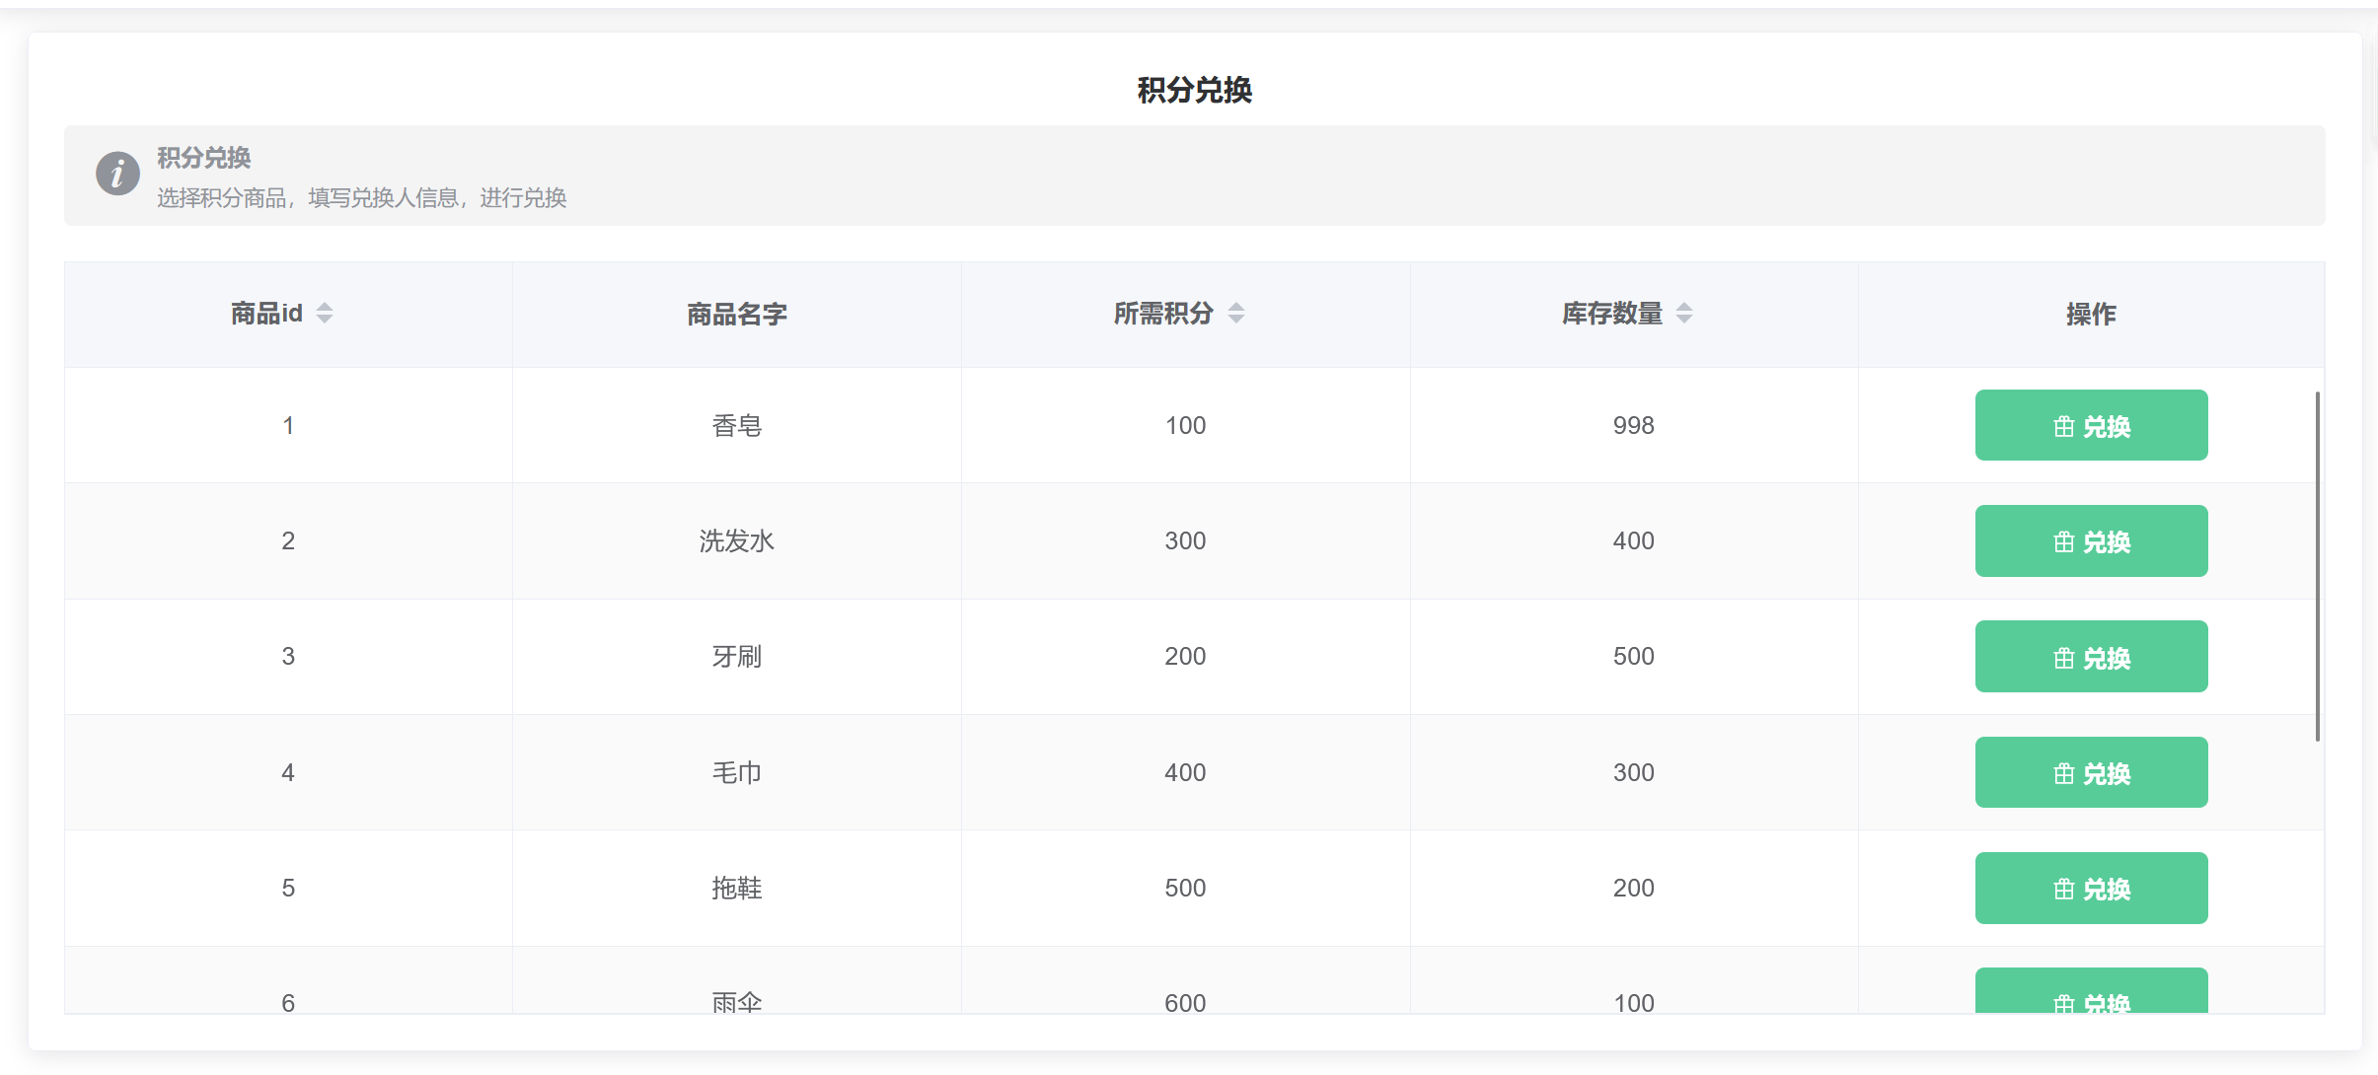

**📝功能实现：**

🔹**点击兑换，兑换商品：进行卡号是否存在判断、会员积分余额是否充足判断。确定兑换后，商品库存数量减少，会员积分减少，并生成一条积分兑换记录。**

#### 5、兑换记录

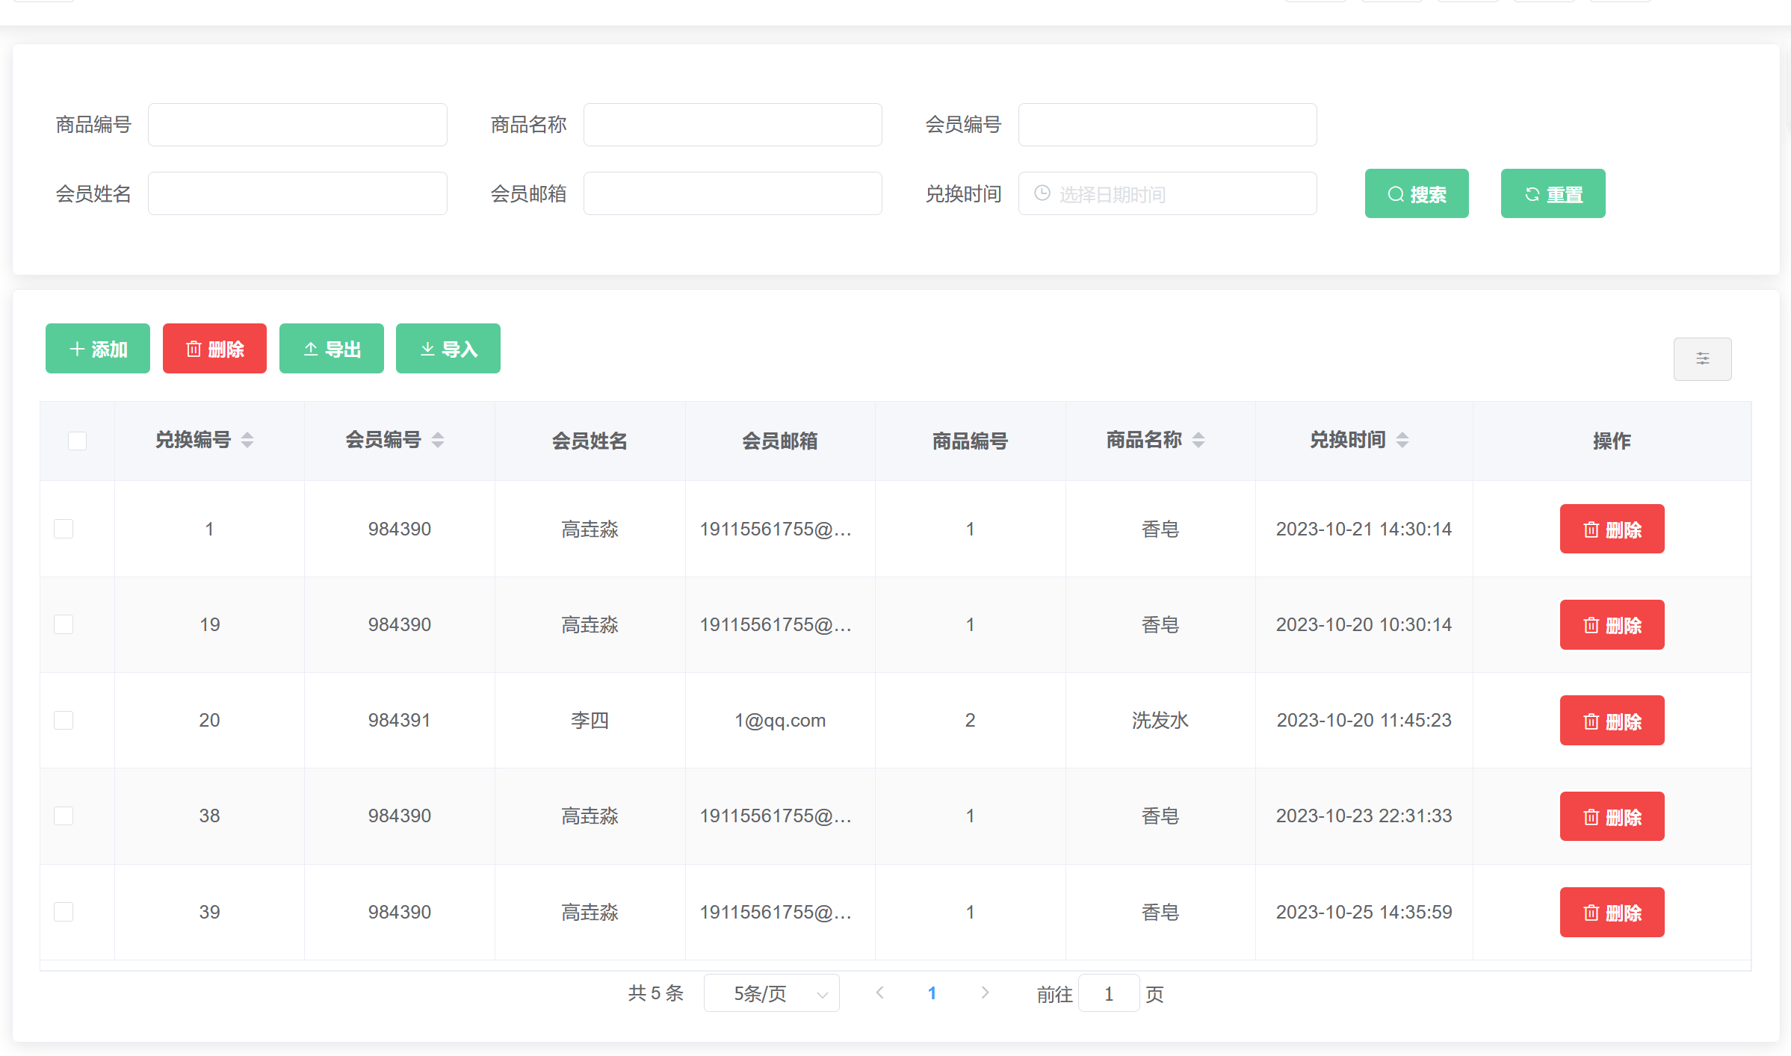

**📝功能实现：**

🔹**显示所有兑换记录、条件搜索、删除记录、导出**

## 四、会员关怀

#### 1、节日管理

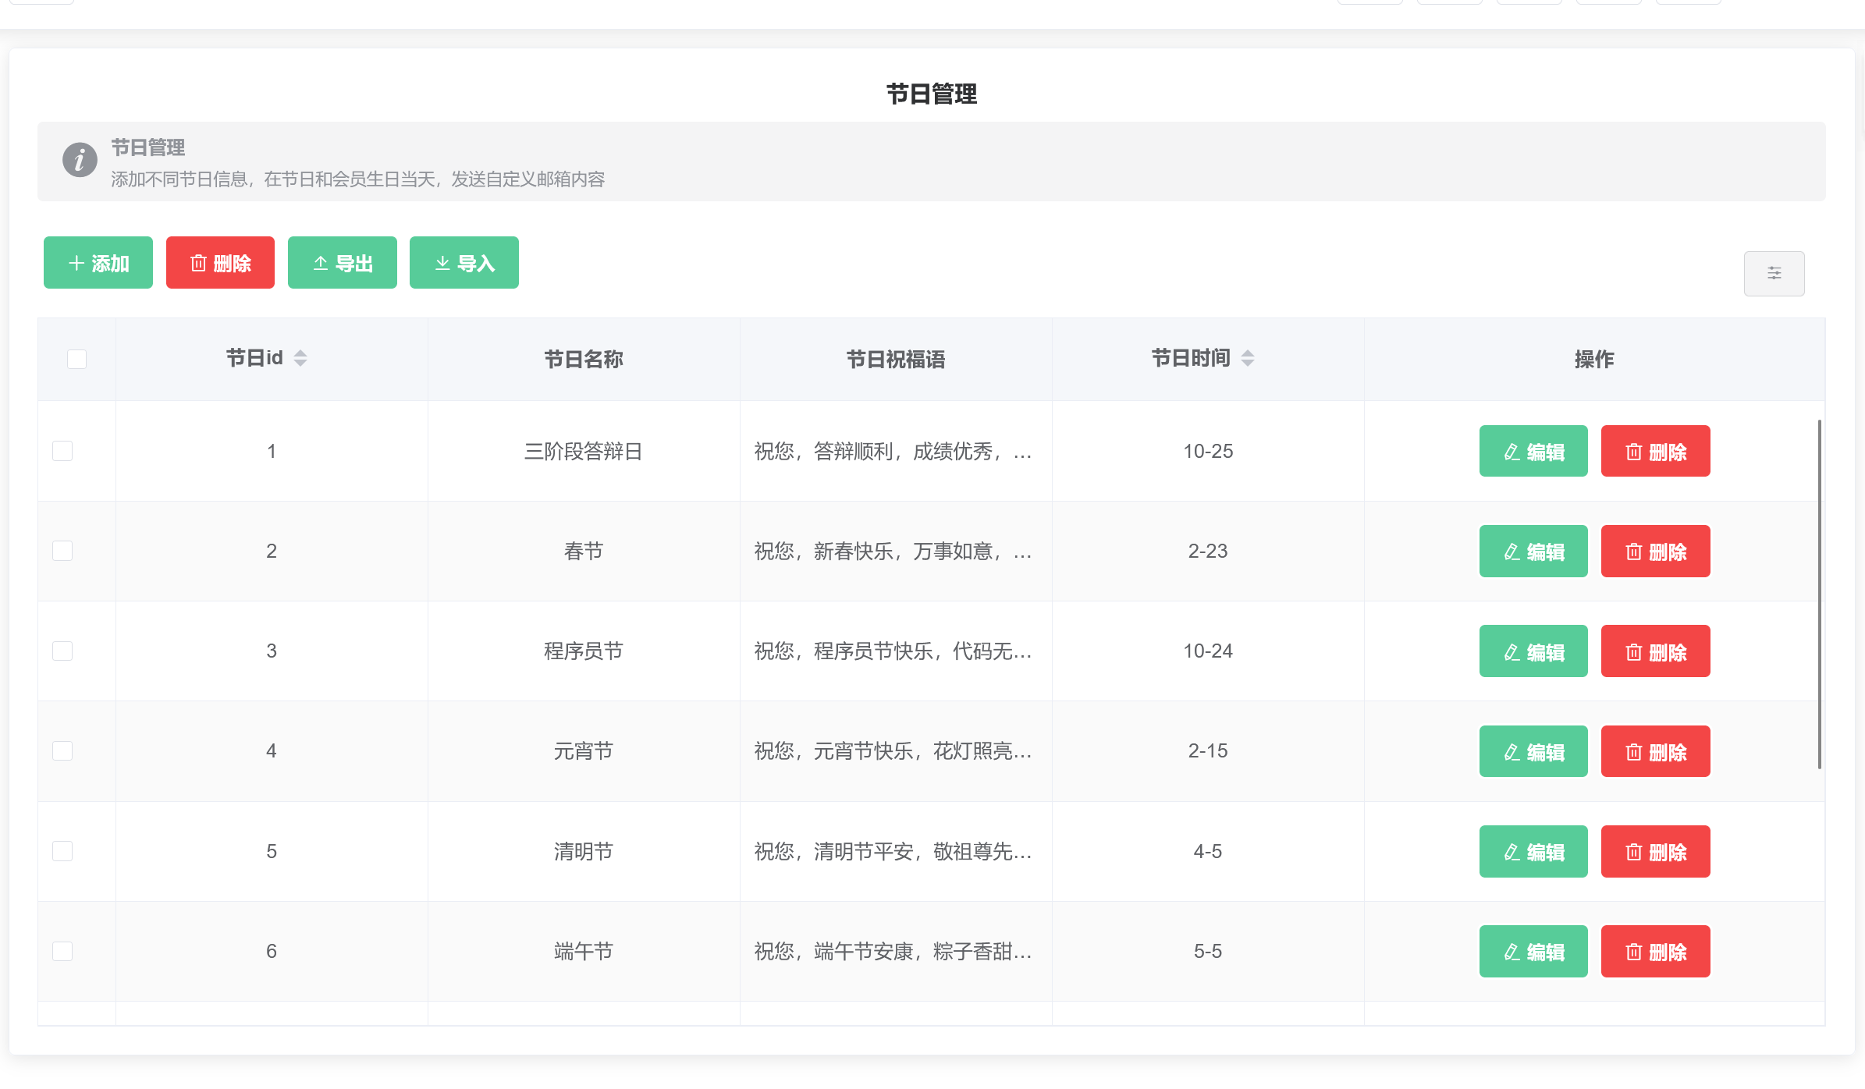

**📝功能实现：**

🔹**节日信息的增删改查：对节日信息的id、名称、节日祝福语、节日时间进行操作。**

#### 2、会员关怀



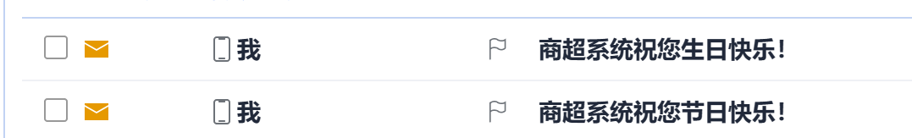

**📝功能实现：**

🔹节日祝福和生日祝福：在**每天的规定时间，自动判断当天是否是会员的生日，以及是否是数据库中所记录的节日，进行邮箱祝福。**

**📝项目亮点：**

🔸**使用消息队列rabbimq的topics模式发送邮件，使用@Scheduled标识定时任务。**

🔸**如果服务器宕机重启，存在重复发送邮箱的行为。利用redis存储发送邮件状态，重启后读取该字段来判断是否发送邮件。**

## 五、数据可视化

**使用Echarts对数据库中的数据进行可视化操作。**

#### 1、会员等级对应人数（南丁格尔玫瑰图）

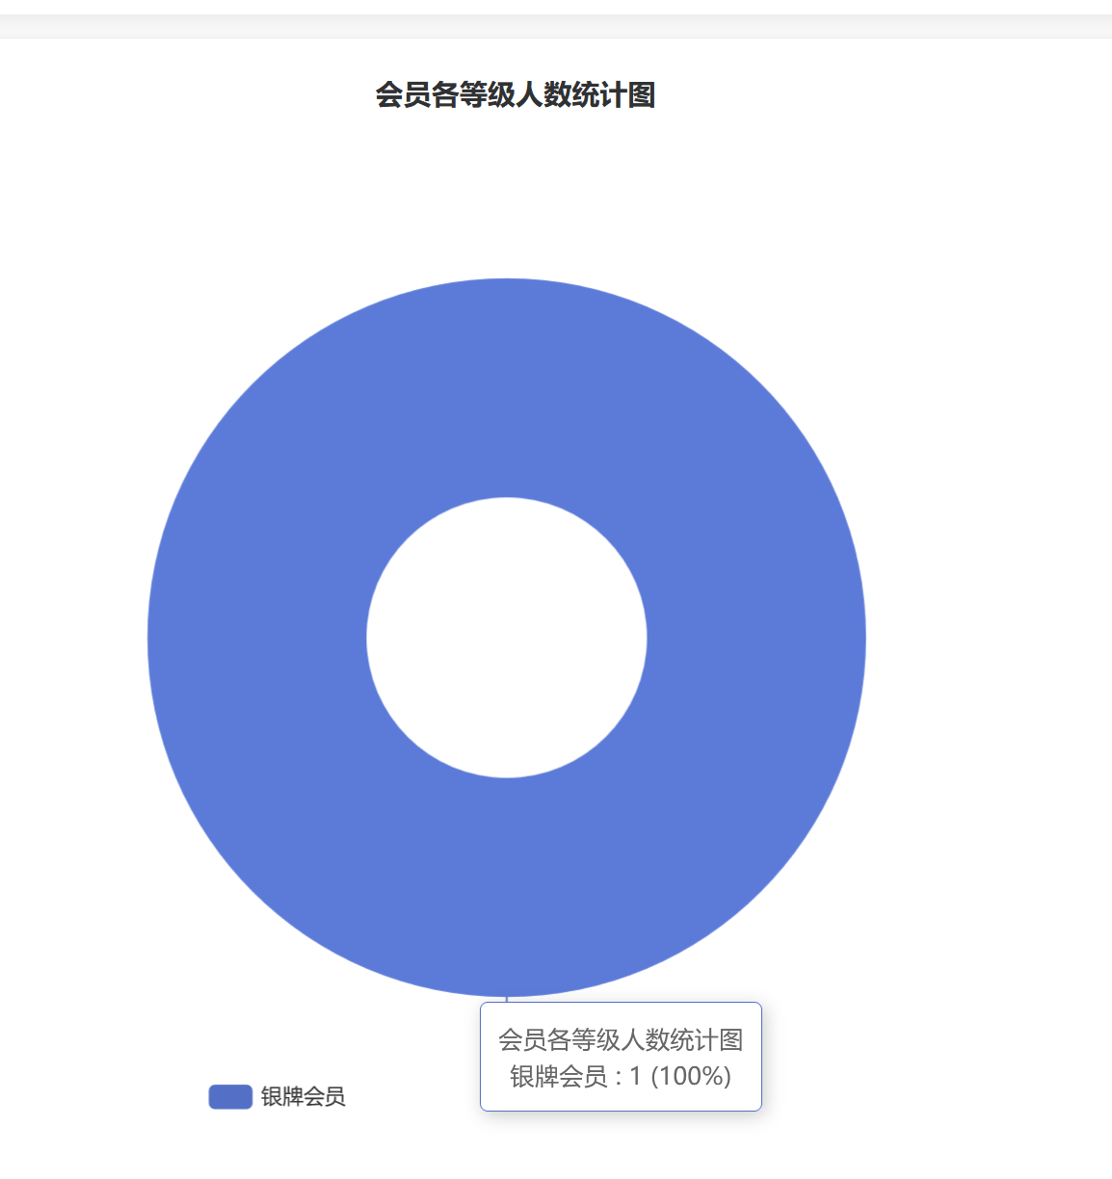

#### 2、余额充值月份图（折线图）

#### 3、积分商品兑换数量图（柱状图）

## 六、搭建整体框架

#### 1、搭建前端页面的基础架构

#### 2、搭建后端基础架构

#### 使用MyBatisPlus自动生成entity、controller、service、serviceImpl、mapper、mapper.xml等文件

#### 3、自定义starter

自定义模块并让项目组使用，包括邮箱发送、token验证及其他工具类。

#### 七、总结

#### 还是不会vuex，同学们都实现了路由导航，就我不会，菜狗一枚。希望能够在毕业前，做一个自己的个人博客系统。